- 2020 год  Диплом Медицина и профилактика в образовательной организации | 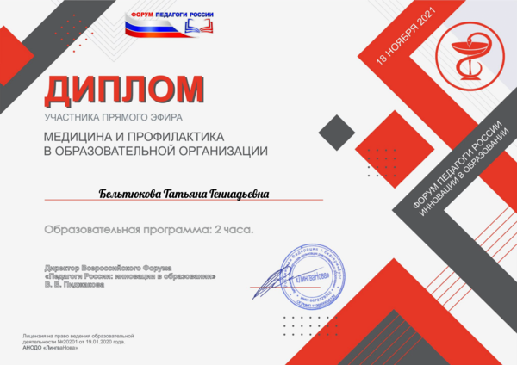

- 2021 год Диплом онлайн форума «Антитеррор» | 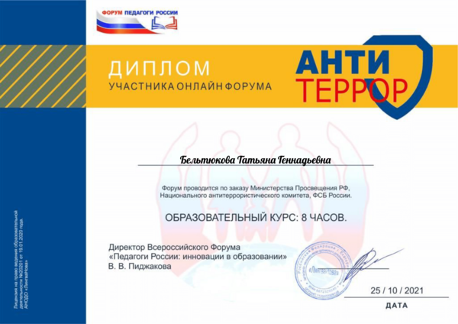
- 2021 год Сертификат «Нормативно-правовые акты и практические аспекты антитеррористической защищенности в образовательных организациях» | 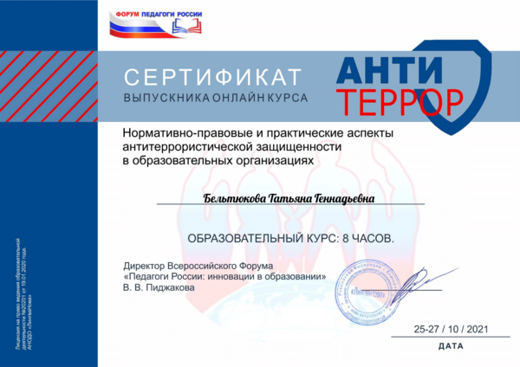
- 2021 год Диплом «Рабочая программа воспитания: новый документооборот и смысловой пересмотр целей и задач воспитания» | 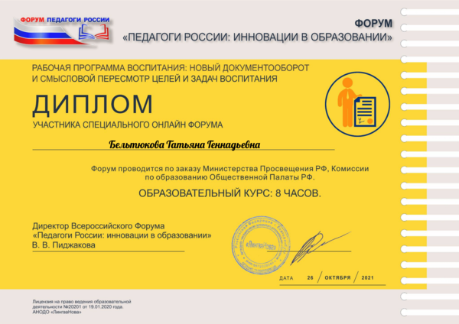
- 2021 год Диплом «Применение инновационных технологий и методик для развития единой образовательной среды» | 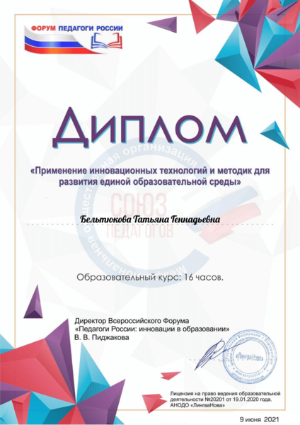
- 2021год Сертификат «Медицина и профилактика в образовательной организации» | 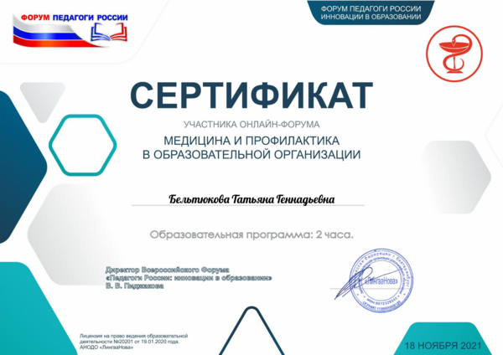
- 2021 год Сертификат «Инклюзивное общество» | 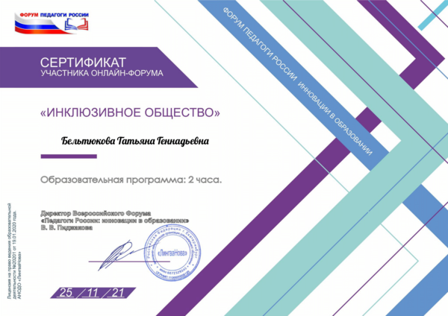
- 2021 год Сертификат «Онлайн зачет по педагогтческой грамотности для педагогов дошкольного образования» | 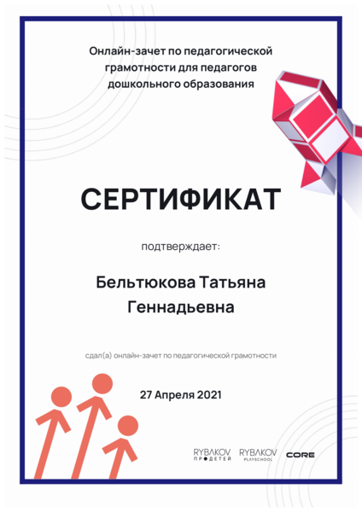

- 2022 год Сертификат участника IV региональной олимпиады среди работников дошкольного образования Оренбургской области «Лучший знаток дошкольного детства» | 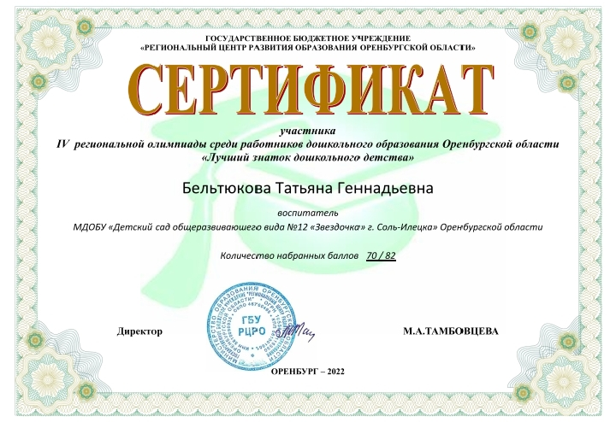

- 2023 год Сертификат победителя заочного этапа Всероссийского конкурса «Педагогический дебют – 2024» | 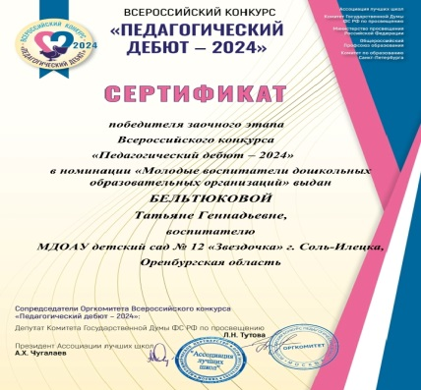
- 2023 год Диплом участника в муниципальном этапе XVI Всероссийского конкурса профессионального мастерства «Мой лучший урок» | 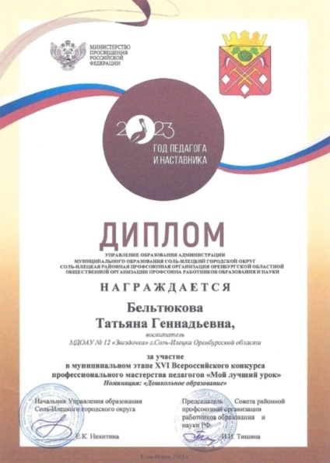
- 2023 год Диплом II место муниципальном этапе Всероссийского конкурса «Педагогический дебют – 2024» | 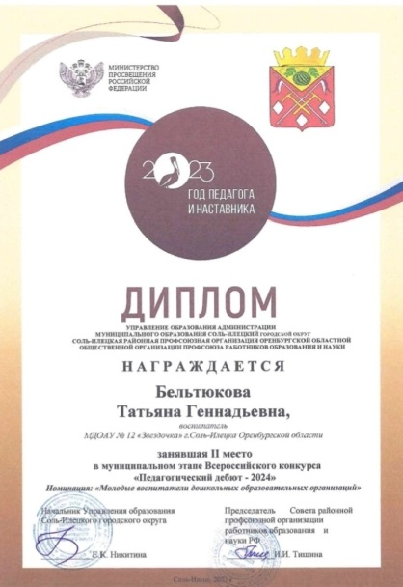
- 2023 год Диплом «Инклюзивное образование: организация учебно- воспитательного процесса для детей с ОВЗ в соответствии с ФГОС» | 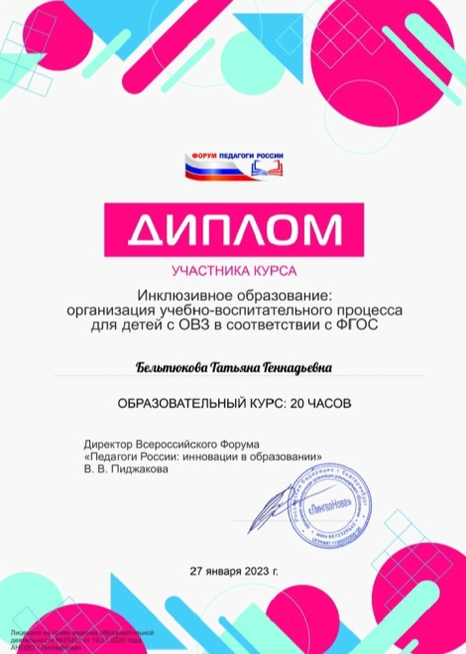
- 2023 год Сертификат «Алгоритм работы с детьми с ОВЗ в рамках современных документов Министерства просвещения и министерства здравоохранения ПМПК, коррекция индивидуальное обучение» | 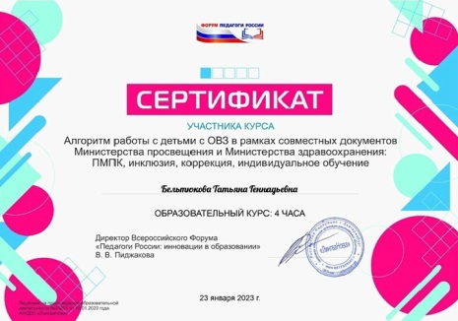
- 2023 год Сертификат «Психолого- педагогическое сопровождение инклюзии: работа тьюторской службы и реализации концепции прикладного поведения анализа» | 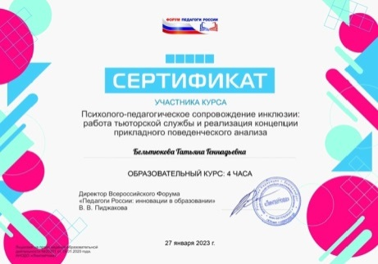
- 2023 год Сертификат «Алгоритм работы с детьми с ОВЗ в рамках современных документов Министерства просвещения и министерства здравоохранения ПМПК, коррекция индивидуальное обучение» | 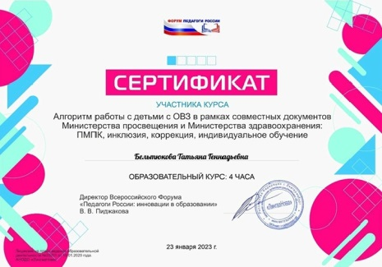
- 2023 год Сертификат Разбор целевого раздела ФОП ДО и планирование результатов по возрастным категориям + практика «Познавательное развитие» | 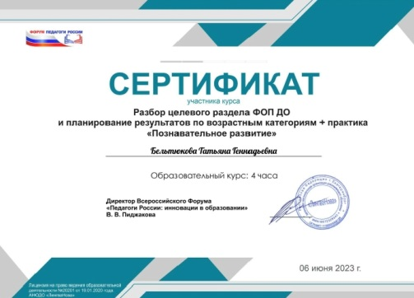
- 2023 год Сертификат Новшества нормативно- правовой базы, обязательные для использования в рамках ФОП ДО + практика «Социально-коммуникативное развитие» | 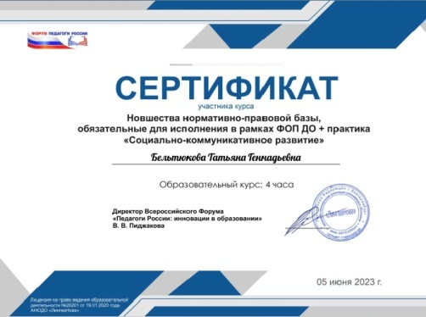
- 2023 год Диплом «Первая помощь в образовательной организации» | 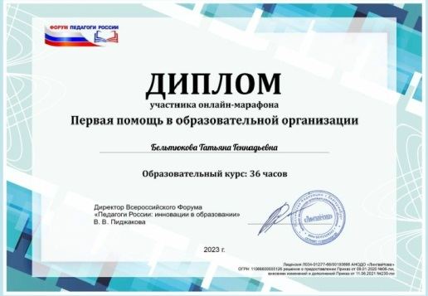
Диплом Лауреата Регионального этапа Всероссийского конкурса «Педагогический дебют – 2024» | 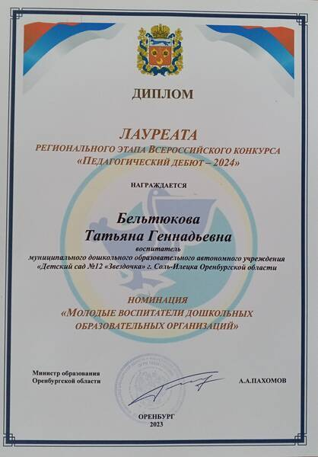
- 2023 год Диплом «Права педагога» | 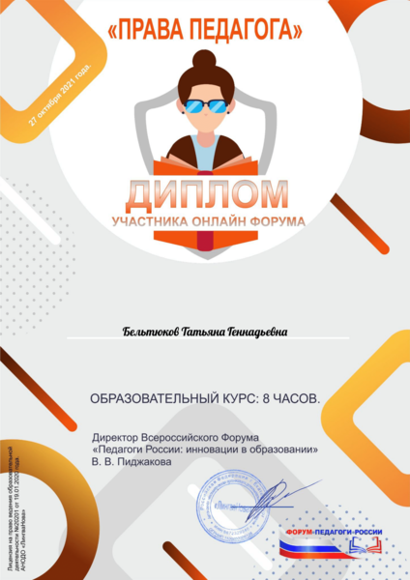
- 2023 год Диплом «Внедрение Федеральной образовательной программы дошкольного образования: требования и особенности организации образовательного процесса» | 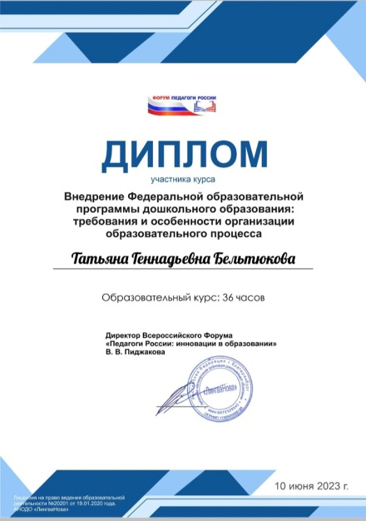
- 2023 год Диплом «Внедрение Федеральной образовательной программы дошкольного образования: требования и особенности организации образовательного процесса» | 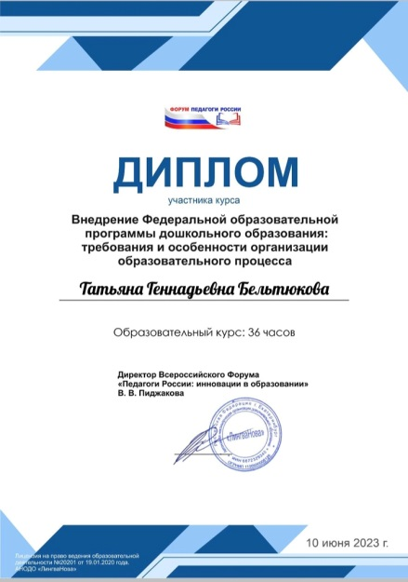
- 2023 год Сертификат «Тренинг понимания инвалидности: методики, которые помогают понять и принять человека с ОВЗ» | 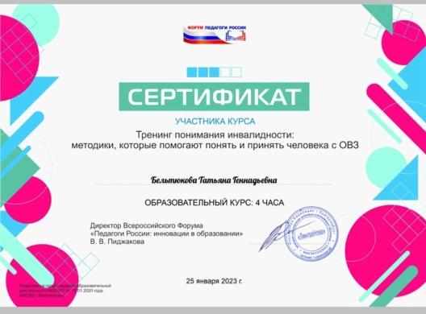
- 2023 год Диплом «Речевое развитие ребенка в соответствии с ФОП и ФАОП дошкольного и начального общего образования» | 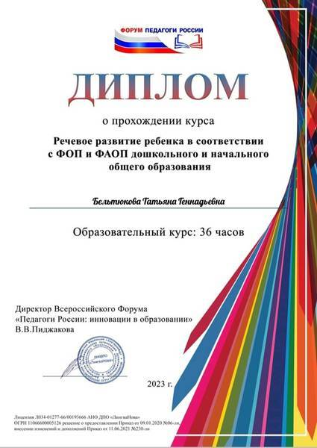
- 2023 год Сертификат «30 лет Конституции России – проверь себя»
- 2023 год Благодарственное письмо Международный конкурс 8 марта | 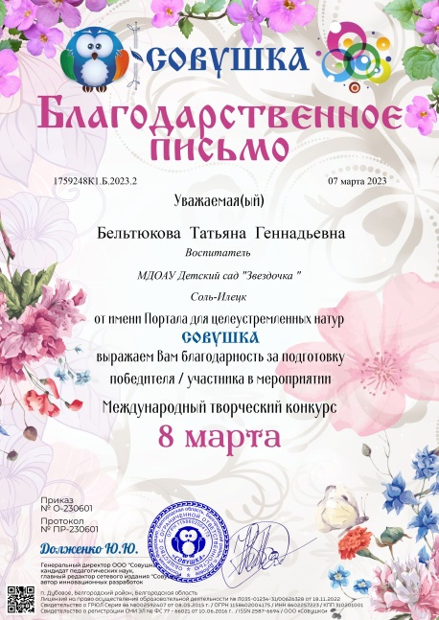
- 2023 год Благодарственное письмо Международная викторина К.И.Чуковский | 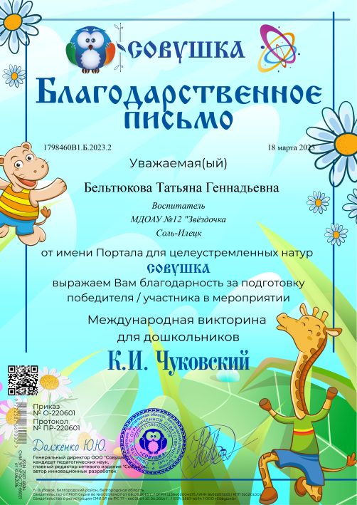

- 2024 год Сертификат 2 –степени Большая игра им. Л.Выготский | 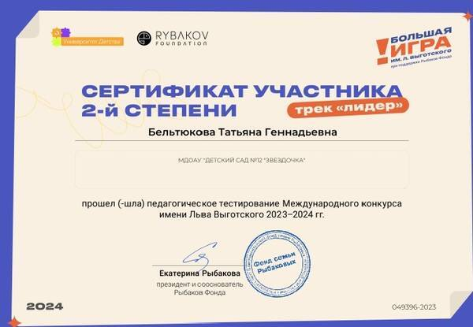
- 2024 год Сертификат «Как быть востребованным педагогом, обучая детей чтению» | 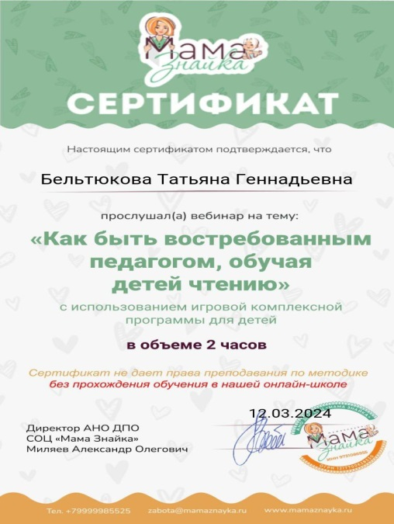
- 2024 год Диплом «Поведение анализ и поведенческая коррекция в детском коллективе: создание бесконфликтной позитивной среды» | 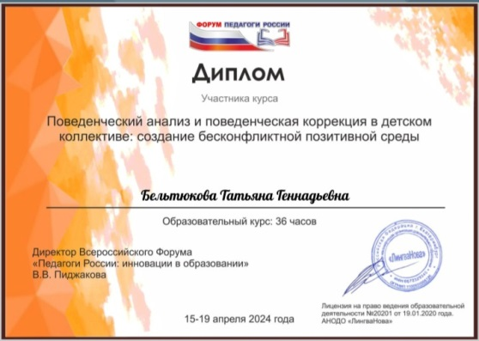
- 2024 год Сертификат участника мероприятий в рамках реализации Года семьи в Российской Федерации | 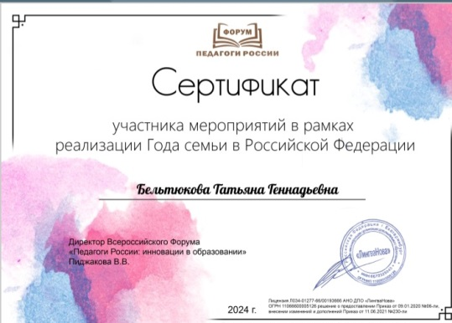
- 2024 год Сертификат Международного конкурса «Новый год к нам мчится» | 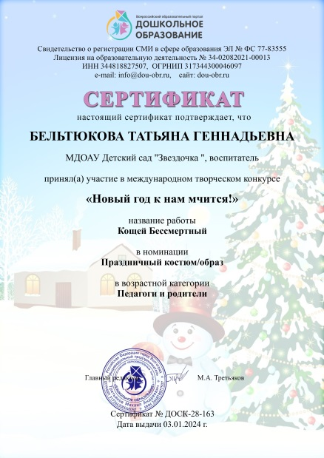
- 2024 год Свидетельство о публикации в электронном СМИ Консультация для родителей «Математика это интересно» | 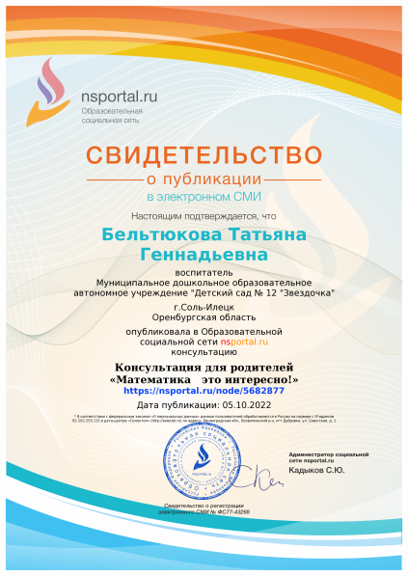
- 2024 год Свидетельство о публикации в электронном СМИ «Педагогический дебют – 2024» | 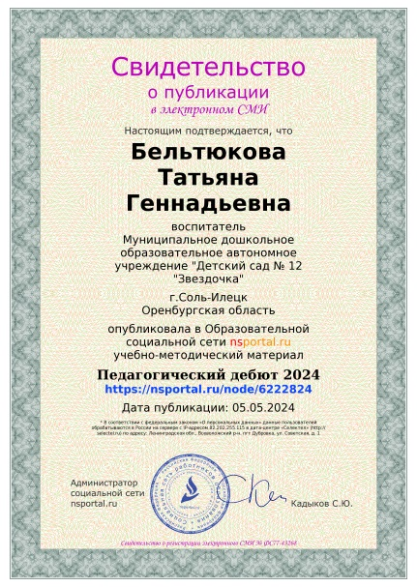
- 2024 год Свидетельство о публикации в электронном СМИ Проект «Книга добрых дел» | 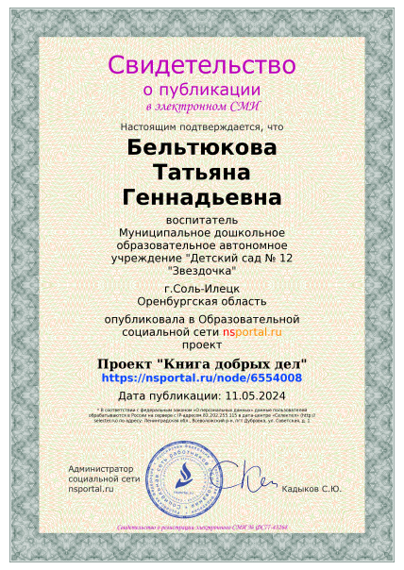
- 2024 год Свидетельство о публикации в электронном СМИ Занятие «Своих не бросаем» | 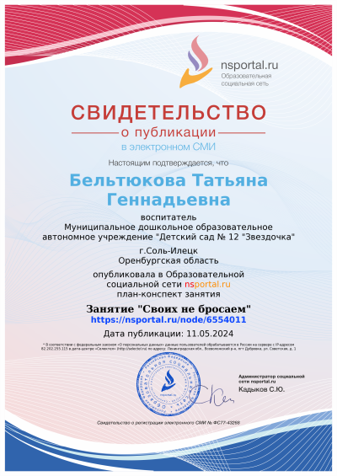
- 2024 год Свидетельство о публикации в электронном СМИ Занятие «Барбоскины» | 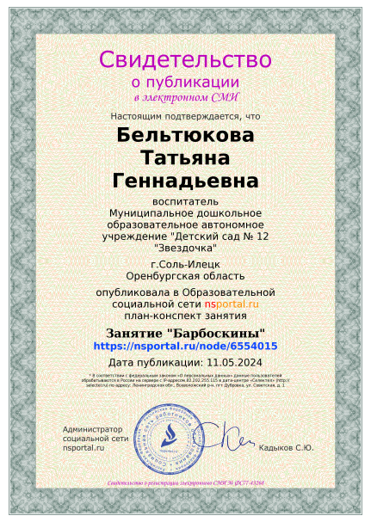
- 2024 год Свидетельство о публикации в электронном СМИ Мастер- класс « Волонтерство- жизнеспособная и эффективная форма общения в детской среде» | 